第7章 单机连连看

7.1 连连看游戏简介
连连看游戏，是指在一个区域内，分布着许多不同的图片，通过点击两张相同的图片并符合一定的规则消除它们的一个游戏。我们最常见的是在QQ游戏大厅里的QQ连连看，网络上也有许多各式各样的单机版连连看游戏。在游戏的过程中，可以考虑下如何使用自己掌握的程序去实现游戏的效果，并尝试去开发属于自己的连连看，这是一件十分惬意的事情。在本章中，我们将详细的教大家如何使用Java去开发一款属于自己的单机连连看。

7.2 连连看游戏原理
实现连连看游戏并不复杂，如果先了解了程序实现这个游戏的原理，那么写出程序也就是一件简单的事情了。首先，我们可以将玩游戏区域在Java程序中看作是一个二维数组对象，游戏区中可以看作是一个容器对象，二维数组中一维的值可以看作是游戏区域中x坐标的值，二维数组中二维的值可以看作是游戏区域中y坐标的值，容器根据这个二维数组去构造游戏区域。如下代码创建一个二维数组：
Object[][] array = new Object[一维的最大值][二维的最大值];
其次，当点击游戏区域的某个点时，我们可以找到该点在二维数组中对应的某个值。如果之前点击的坐标点和本次点击的坐标点，它们拥有同一张图片并且符合一定的消除规则，那么，把二维数组中对应的值设置成另外的值，再重新绘制游戏区域，就可以达到消除的效果。
最后，我们可以为游戏加入分数计算和时间计算等其他功能。下面让我们开始编写我们的连连看游戏。

7.3 创建游戏界面与游戏区域
了解了连连看游戏的实现原理后，我们可以开始编写游戏界面，并准备游戏界面的相关类，在本章中，进行游戏的区域是GamePanel，该类继承于JPanel。

7.3.1 创建游戏界面
游戏界面如图7.1所示。游戏区域中使用的是JPanel。
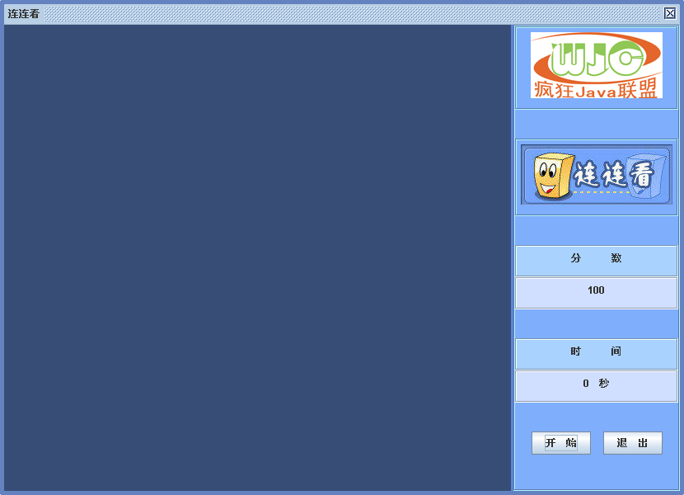
图7.1 游戏界面

7.3.2 游戏区域实现原理
在本章的开头提到，我们可以将游戏区看作是一个坐标。游戏区的最左上角的那一点可以看作是坐标的（0，0）点，游戏区的最上面的边就是x轴，游戏区最左面的边就是y轴。这样，我们就可以将游戏区域中的图片看作是一个二维数组，数组的一维值是x坐标的值，数组的二维值是y坐标的值，那么，当游戏中在游戏区域中选择了某一点的时候，我们就可以定位到该数组中的唯一的值，再去判断这个值并执行操作。

7.3.3 创建图片方块对象
我们首先创建一个二维数组用于表示一个游戏区域的图片，我们所需要的图片方块可以看作是一个具体的对象，因此，我们新建一个Piece类，表示为一个图片方块，这个Piece对象需要保存一些什么样的信息呢？这是我们所需要考虑的，当然，不一定一开始就把所有的属性都加入，我们可以想到的时候再往里面填充所需要的属性。一个Piece对象即一个图片方块，那么它当然会包括一个图片对象，图片占有一定的位置，那么我们需要记录它的开始的点的x坐标和y坐标，还有结束点的x坐标和y坐标，什么是Piece对象的开始坐标和结束坐标如图7.2所示。
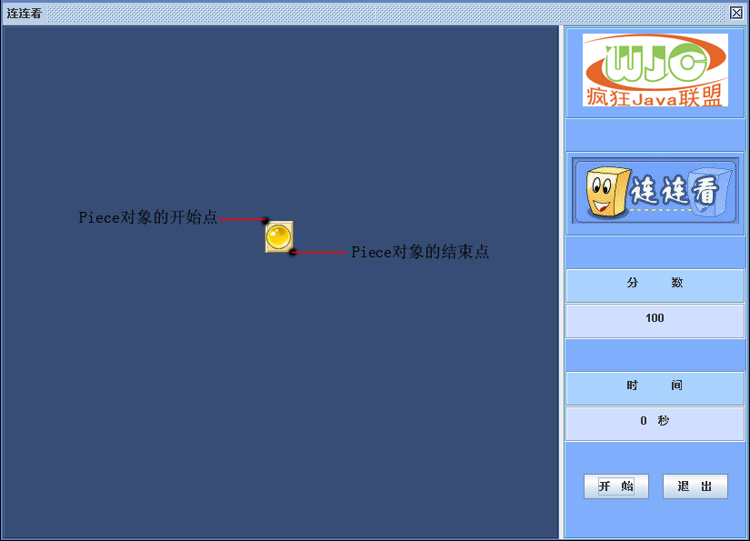
图7.2 Piece对象的开始点与结束点
明白了什么是开始点坐标与结束点坐标之后，我们为Piece对象加入这些属性，代码如下。
代码清单：code\linkgame\src\org\crazyit\linkgame\commons\Piece.java
public class Piece {
private BufferedImage image; //保存这个方块对象的所对应的图片
private int beginX; //开始点的x坐标
private int beginY; //开始点的y坐标
private int endX; //结束点的x坐标
private int endY; //结束点的y坐标
//以下省略getter方法
}
我们为每个属性只提供getter方法，并不提供setter方法，我们可以通过构造器来构造这个对象，这个对象一旦构造完成后，它的每个属性都不允许改变，这是因为在创建游戏区域时这个方块在游戏区域中的位置已经固定，它的开始坐标与结束坐标都不再改变，更不会去改变它的图片，直到这个方块被消除。这里需要注意的是，我们这里的构造器参数并不需要提供结束点的x坐标和y坐标，这是因为结束点的x坐标和y坐标取决于开始点的坐标与图片的大小。
我们定义了一个方块对象，那么在定义一个二维数的时候，我们可以这样：
Piece[][] pieces = new Piece[length][length];
另外，我们还要添加两个属性，用于记录这个Piece对象在数组中的位置是什么，便于我们得到该对象时，很轻易的定位到它在数组的位置：
private int indexX; //该对象在数组中一维的位置
private int indexY; //该对象在数组中二维的位置
注：以上两个属性，同样加到Piece对象的构造器中。

7.3.4 创建游戏处理类
新建一个GameService的接口，用于定义游戏逻辑的接口方法，再为这个接口新增一个实现类GameServiceImpl，将GameService接口设置到GamePanel这个视图组件中，这们就可以达到逻辑与视图分离了。
代码清单：code\linkgame\src\org\crazyit\linkgame\service\GameService.java
public interface GameService {
//定义一个接口方法, 用于返回一个二维数组
Piece[][] getPieces();
}
以后我们需要实现某些游戏逻辑，可以在这个接口里面定义方法，并由GameServiceImpl去实现了。这样可以简化视图的代码，也遵循了单一职责的原则。现在我们为GamePanel类加入一个GameService的属性，并为它的构造器中加入设置GameService的代码，用于设置GameService，使得在GamePanel中可以拿到GameService对象，代码如下。
代码清单：code\linkgame\src\org\crazyit\linkgame\view\GamePanel.java
private GameService gameService;
public GamePanel(GameService gameService) {
//省略其他设值的代码
}
现在，我们可以去修改GamePanel中的paint方法，代表游戏区域的二维数组Piece[][]的创建与变化，我们可以放到GameService的实现类中去，在GameService中提供一些接口方法，GamePanel通过这些方法去获取二维数组，而如何去创建，设置这个二维组数里面的值，GamePanel不再需要去理会这些过程。如果GamePanel类的paint方法中可以这样得到Piece数组。
代码清单：code\linkgame\src\org\crazyit\linkgame\view\GamePanel.java
public void paint(Graphics g) {
//使用GameService来获取Piece[][]二维数组
Piece[][] pieces = gameService.getPieces();
}

7.3.5 图片的读取
连连看的游戏区域中分布着图片，如果要初始化游戏区域，我们必须将这些图片读取，放到我们的二维数组中。这一小节，将介绍怎样去随机读取图片，将图片的顺序打乱等。在读取图片之前，我们先要明白连连看的游戏规则，点击两张相同的图片并符合一定的规则才能消除，换言之，随便点击一张图片，必有另外一张图片等待着与它相连，也就是在游戏区域中任何一类图片的个数都是双数。如果为单数的话，游戏将不能结束了。
首先我们必须准备好游戏中所需要的图片，本例中准备了23张内容不同的图片用于作为图片方块。
注：这23张图片的长和宽必须一样，使界面好看，也符合连连看的规则。
接下来，我们去创建用于读取图片和处理图片的ImageUtil工具类，在为这个工具类添加方法前，我们必须要明确这个类的作用，读取或者处理图片的一些公共方法可以放到这里，做成静态方法给外部使用。现在我们新建一个读取图片的方法，读取某个文件夹下面的符合后缀的图片，我们把方块的图片独立放到一个文件夹，再使用程序读取它们，并封装成一个集合返回，实现代码如下。
代码清单：code\linkgame\src\org\crazyit\linkgame\utils\ImageUtil.java
//用于获取某个文件夹下面的所有图片
public static List<BufferedImage> getImages(File folder, String subfix) throws IOException {
//从目标文件夹中获取文件列表
File[] items = folder.listFiles();
//创建结果集合对象
List<BufferedImage> result = new ArrayList<BufferedImage>();
//对文件列表进行遍历
for (File file : items) {
//如果该文件符合指定的文件后缀, 则加到结果集中
if (file.getName().endsWith(subfix)) result.add(ImageIO.read(file));
}
return result;
}
注：一般作为连连看方块的图片，每张图片的大小（长宽）都必须一致，这是传统的规则，本例也是采用此规则，因此所有方块的图片的长宽必须一致。
接下来，我们再编写一个随机读取图片的方法，用于在一个集合中随机读取一定数量的图片，同样地返回集合。
代码清单：code\linkgame\src\org\crazyit\linkgame\utils\ImageUtil.java
//随机从sourceImages的集合中获取size张图片
public static List<BufferedImage> getRandomImages(List<BufferedImage> sourceImages, int size) {
//创建一个随机数生成器
Random random = new Random();
//创建结果集合
List<BufferedImage> result = new ArrayList<BufferedImage>();
for (int i = 0; i < size; i++) {
try {
//随机获取一个数字，包括0，不包括源图片集合的size
int index = random.nextInt(sourceImages.size());
//从源图片集合中获取该图片对象
BufferedImage image = sourceImages.get(index);
//添加到结果集中
result.add(image);
} catch (IndexOutOfBoundsException e) {
//当源图片集合的size为0时，会抛出数组越界的异常，直接返回结果集
return result;
}
}
return result;
}
这样，我们就可以从文件夹中读取图片作为我们游戏的方块了，但是，前面说到，在游戏中每一种图片在游戏区域中出现的次数必须为双数，游戏才可以结束，因此，我们需要在读取图片的时候做一些相关处理。例如，我们的游戏区域（有图片的区域）为10乘10大小，即横10个方块，竖10个方块，那么我们将要读取100张图片作为方块，由于每种图片必须为双数，因此我们将100除以2，也就是需要随机拿50张图片即可，再将这50张图片乘以2，即是我们所要的100张图片，也可以保证每种图片的数量是双数。现在，我们需要有一个方法去打乱一个集合里面的元素，就好像这样：
- 源： 0，1，2，3，4，5
- 结果： 2，1，5，0，4，3
以下为程序的实现。代码清单：code\linkgame\src\org\crazyit\linkgame\utils\ImageUtil.java
//随机打乱sourceImages
public static List<BufferedImage> randomImages(List<BufferedImage> sourceImages) {
//创建一个随机数生成器
Random random = new Random();
//创建一个存放数字的集合
List<Integer> numbers = new ArrayList<Integer>();
//获取一个集合, 里面是一些被打乱的数字
for (int i = 0; i < sourceImages.size(); i++) {
//随机创建一个数字，范围是0到参数sourceImage的size, 包括0不包括size
Integer temp = random.nextInt(sourceImages.size());
//为了确保数字没有重复，如果该数字已经在存放数字的集合中，重新再获取一次数字
if (!numbers.contains(temp)) {
//存放数字的集合中没有该随机数，添加集合中
numbers.add(temp);
} else {
//该数字已经存在于集合中，i - 1执行循环
i--; continue;
}
}
//创建一个结果集合
List<BufferedImage> result = new ArrayList<BufferedImage>();
//对源图片集合进行遍历
for (int i = 0; i < sourceImages.size(); i++) {
//从数字集合中获取已经被打乱的索引，源图片集合获取这个索引的值
result.add(sourceImages.get(numbers.get(i)));
}
return result;
}
我们在这里先完成了一个工具类用于处理图片，那么在创建游戏区域的时候，我们可以不用在GameService这个逻辑类里面实现图片读取和随机打乱的功能，只需要调用这一个工具类就可以达到同种图片为双数，并随机打乱图片的功能。

7.3.6 创建游戏区域图片数组
在画游戏区域之前，我们必须要为游戏区域数组进行赋值，将游戏区域看作一个二维数组，那么这个数组的每个值的变化，将会影响到游戏区域的展现，因此这个二维数组对我们的游戏尤为重要。
我们现在为GameService接口提供一个start方法，用于执行游戏开始时的一些动作，例如初始化游戏区域，重新计时，重新计分等，当玩家点击了开始时，我们就要调用这个start方法开始游戏，我们可以为开始按钮创建鼠标监听器。当然，我们这里先讲创建游戏区域，GameServiceImpl代码如下。
代码清单：code\linkgame\src\org\crazyit\linkgame\service\impl\GameServiceImpl.java
public void start() {
//创建一个有100个方块的游戏区域
this.pieces = new Piece[10][10];
//获取游戏图片，数量为Piece数组一维的长度乘以二维的长度
List<BufferedImage> playImages = ImageUtil.getPlayImages(new File("images/pieces"), 10 * 10);
//拿第一张图片的宽，由于之前约定每张图片的大小必须一致，只拿一张即可
int imageWidth = playImages.get(0).getWidth();
//拿第一张图片的高
int imageHeight = playImages.get(0).getHeight();
//添加一个拿图片的索引
int index = 0;
for (int i = 0; i < this.pieces.length; i++) {
for (int j = 0; j < this.pieces[i].length; j++) {
//构造一个Piece对象，以一维的值乘以图片的宽作为该对象的开始x坐标
//以二维的值乘以图片的高作为该对象的开始y坐标
Piece piece = new Piece(i * imageWidth, j * imageHeight, i, j, playImages.get(index));
//将该对象放进数组中
this.pieces[i][j] = piece;
index++;
}
}
}
图7.3对上代码作出解析。
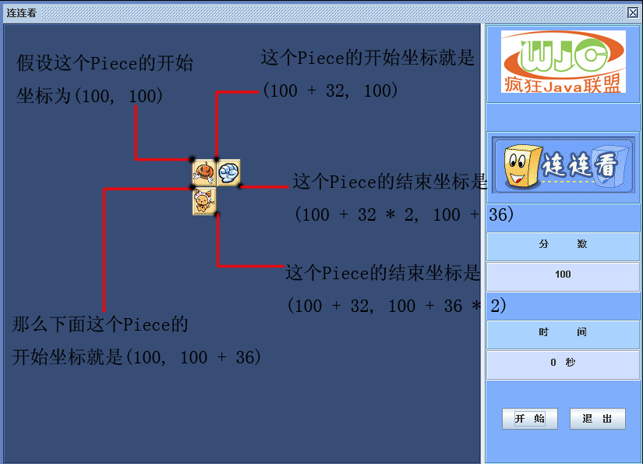
图7.3 开始坐标与结束坐标的计算
如图7.3，就清楚上面的代码为什么要这样实现了，现在，我们的游戏区域数组已经初始化好了，剩下的就是如果将该数组“画”到GamePanel中了。

7.3.7 根据数组画游戏区域
在7.3.6中已经创建好的游戏区域数组，现在去实现GamePanel的paint方法，用于将游戏区域数组“画”到GamePanel中，可以在对Piece数组进行循环的过程中，遇到某个非空Piece，即“画”到游戏区域中，具体的代码如下。
代码清单：code\linkgame\src\org\crazyit\linkgame\view\GamePanel.java
//调用Graphics类的drawImage方法画图，从piece的开始坐标开始画
g.drawImage(piece.getImage(), piece.getBeginX(),piece.getBeginY(), null);
这样，就可以进这个GamePanel进行绘制了，修改GameServiceImpl类中的start方法，设置第一个方块出现的x坐标和y坐标：
Piece piece = new Piece(i * imageWidth + 30, j * imageHeight + 30, i, j, playImages.get(index));
注意上面的粗体字，代表从第一个方块开始，x和y值分别加30，即向游戏区域的右下角各移动30。重新运行，并点击开始，效果图7.4所示。
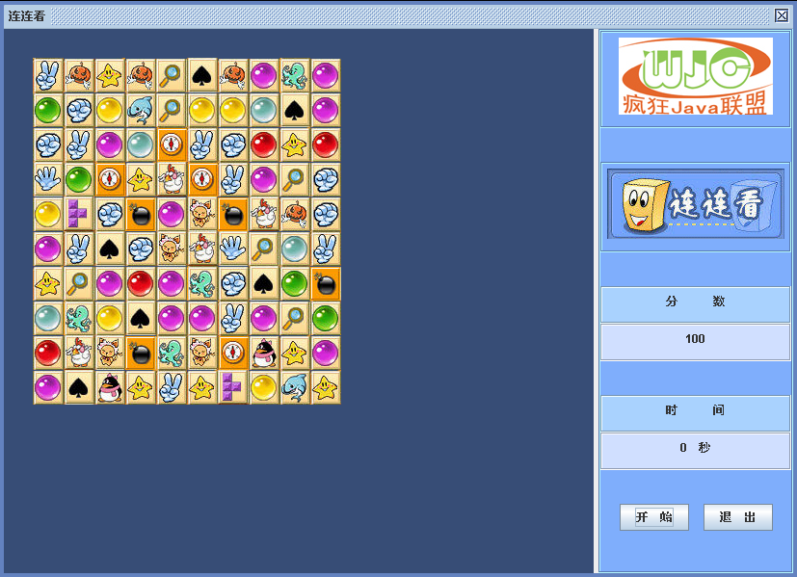
图7.4 将二维数组“画”到游戏区

7.3.8 随机初始化游戏
我们定义一个AbstractBoard对象，主要用于创建游戏图片，我们可以将以上创建游戏区域的代码放置到该对象中，统一由该对象负责处理游戏图片的创建。代码如下：
代码清单：code\linkgame\src\org\crazyit\linkgame\service\AbstractBoard.java
//创建结果数组
Piece[][] pieces = new Piece[config.getXSize()][config.getYSize()];
//返回非空的Piece集合, 该集合由子类去创建
List<Piece> notNullPieces = createPieces(config, pieces);
//省略以下代码
写一个SquareBoard类去继承AbstractBoard，并实现它的createPieces方法。
代码清单：code\linkgame\src\org\crazyit\linkgame\service\impl\SquareBoard.java
public class SquareBoard extends AbstractBoard {
protected List<Piece> createPieces(GameConfiguration config, Piece[][] pieces) {
List<Piece> notNullPieces = new ArrayList<Piece>();
for (int i = 0; i < pieces.length; i++) {
for (int j = 0; j < pieces[i].length; j++) {
//先构造一个Piece对象, 只设置数组中的位置为i, j，其他值不设置
Piece piece = new Piece(i, j);
notNullPieces.add(piece); //添加到非空Piece对象的集合中
}
}
return notNullPieces;
}
}
这样，如果还需要构造不同的游戏数组，我们可以去继承AbstractBoard类，并实现createPieces即可。如果现在还需要构建新的游戏数组，那么我们再写一个子类SimpleBoard去继承AbstractBoard并实现createPieces方法，以下是SimpleBoard的主体代码。
代码清单：code\linkgame\src\org\crazyit\linkgame\service\impl\SimpleBoard.java
List<Piece> notNullPieces = new ArrayList<Piece>();
for (int i = 0; i < pieces.length; i++) {
for (int j = 0; j < pieces[i].length; j++) {
//加入判断, 符合一定条件才去构造Piece对象, 并加到集合中
if (i % 2 == 0) {//如果x能被2整除, 即单数列不会创建方块
//先构造一个Piece对象, 只设置数组中的位置为i, j，其他值不设置
Piece piece = new Piece(i, j);
//添加到非空Piece对象的集合中
notNullPieces.add(piece);
}
}
}
createPieces方法中直接回返结果集合即可。现在我们编写了SimpleBoard与SquareBoard两个对象，如果需要随机创建这两个实例，可以通过Random来实现。游戏每次start的时候，就会创建出不同的游戏数组了，效果如图7.5所示。
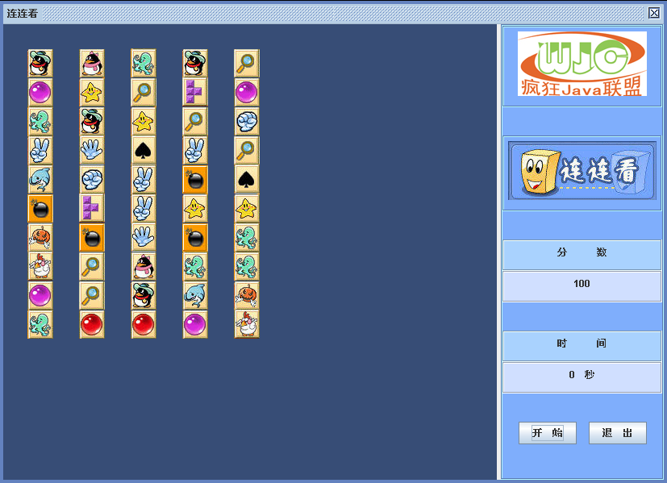
图7.5 随机数组
其实，上面SquareBoard与SimpleBoard继承于AbstractBoard，使用了其中的一种设计模式：模板方法。模板方法的概念：定义一个操作中的算法的结构，而将一些步骤延迟到子类中。模板方法使得子类可以不改变一个算法的结构即可重定义该算法的某些特定步骤（摘自《设计模式》）。上面的SquareBoard与SimpleBoard，继承了AbstractBoard，AbstractBoard中定义了图片生成的算法，它的两个子类就是实现父类定义的结构的某一个步骤。

7.4 实现连接程序
在7.3中，我们已经可以创造一个随机的数组，这一节，我们开始实现连接的程序。所谓连接，就是将游戏区域内的两个相同图片按照一定的规则连接起来并消除，在这里，游戏区域中已经保存了多个Piece对象，我们在点击连接时，只需要将这些Piece对象消除就可以实现连接。

7.4.1 图片选择
在图片连接前，我们需要选择一张图片，并标示它已经被选择了。只需要在为鼠标的点击加入事件监听器。当鼠标在游戏区域进行点击后，根据点击的坐标得到具体的某个Piece对象。新建一个findPiece方法，根据鼠标的x坐标和y坐标（即鼠标点击的某个点）获取点击的那个Piece对象。
代码清单：code\linkgame\src\org\crazyit\linkgame\service\impl\GameServiceImpl.java
public Piece findPiece(int mouseX, int mouseY) {
//由于是在本类的board中找Piece对象, 如果board为空, 即游戏区域中没有方块
if (this.board == null) return null;
//由于我们在创建Piece对象的时候, 将每个Piece的开始坐标加了
//GameConfiguration中设置的beginImageX/beginImageY值, 因此这里要减去这个值
int relativeX = mouseX - this.config.getBeginImageX();
int relativeY = mouseY - this.config.getBeginImageY();
//如果鼠标点击的地方比游戏区域中第一张图片的开始x坐标和开始y坐标要小, 即没有找到方块
if (relativeX < 0 || relativeY < 0) { return null; }
//获取relativeX坐标在游戏区域数组中的一维值, 第二个参数为每张图片的宽
int indexX = getIndex(relativeX, this.board.getCommonImageWidth());
//获取relativeY坐标在游戏区域数组中的二维值, 第二个参数为每张图片的高
int indexY = getIndex(relativeY, this.board.getCommonImageHeight());
//返回本对象中游戏区域数组的某个值
return this.pieces[indexX][indexY];
}
通过findPiece方法，我们可以通过鼠标定位到数组中的某个Piece对象了，接着，还要处理当选择了某一个Piece对象时，需要标识它为已经被选中的状态，这时候需要告诉鼠标监听器，鼠标选择了哪一个Piece，再告诉GamePanel当前选择了哪一个Piece，让GamePanel去重新绘画。这里需要注意的是GamePanel只允许出现一个被选中的Piece对象，当选择第二个的时候，如果可以相连，那么将设置selectPiece为null，如果不可以相连，那么selectPiece为选择的第二个。运行游戏并对图片进行选择效果如图7.6所示。
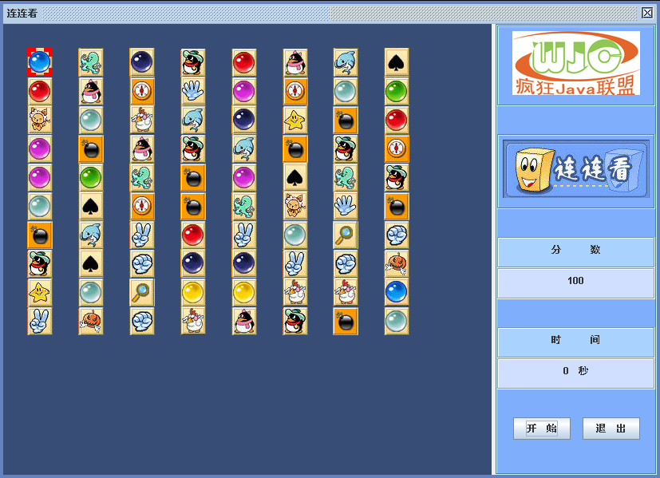
图7.6 方块被选中的效果
图7.6中可以看到，游戏区域中最左上角（0，0）的那个方块已经被选中。我们需要为GamePanel加入一个集合来保存已经选择的Piece对象，当选择了一个Piece对象后，将其加入到集合中。每选择一次，都需要对集合进行判断，如果集合的大小为0，则直接加入到集合中，如果集合大小为1，就表示之前已经选择了一个Piece，就可以判断是否可以消除。

7.4.2 创建连接的相关对象
在实现连接功能前，我们还需要准备一些对象，用于封装在连接过程中会用到的对象，例如，连接是由某些连接点构成的，这里需要一个Point对象，连接可以看作一个LinkInfo对象，即表示连接信息。LinkInfo里有一个集合属性，用于存放每一个Point。具体代码如下：
代码清单：code\linkgame\src\org\crazyit\linkgame\commons\Point.java
public class Point {
private int x; //记录这个点对象的x坐标
private int y; //记录这个点对象的y坐标
//这里需要重写Object的equals方法, 用于判断两个点是否为同一个
public boolean equals(Object object) {
//如果object是Point类型
if (object instanceof Point) {
//将参数强制转成Point对象
Point p = (Point)object;
//当两个Point对象的x坐标和y坐标同时相等的时候, 表示它们是同一个点
return (p.getX() == this.x && p.getY() == this.y) ? true : false;
}
return false;
}
//下面省略setter和getter方法
}
上面新建一个Point类，用于保存点的x和y坐标，注意，该类重写的equals方法，用于判断两个Point对象是否为同一个点，判断标准为两个点的x坐标与y坐标是否一致。
代码清单：code\linkgame\src\org\crazyit\linkgame\commons\LinkInfo.java
public class LinkInfo {
private List<Point> points = new ArrayList<Point>();//创建一个集合用于保存连接点
//返回连接集合
public List<Point> getLinkPoints() {
return points;
}
}
该类只提供三个构造器和一个返回存放连接点集合的方法，构造器用于创造连接点信息对象，如果两点可以直接连接，则调用两个参数的构造器，两个点之间需要有一个转折点才可以相连的话，需要调用三个参数的构造器，两个点之间有两个转折点的话，就需要调用四个参数的构造器。图7.7解析这三个构造器的作用。
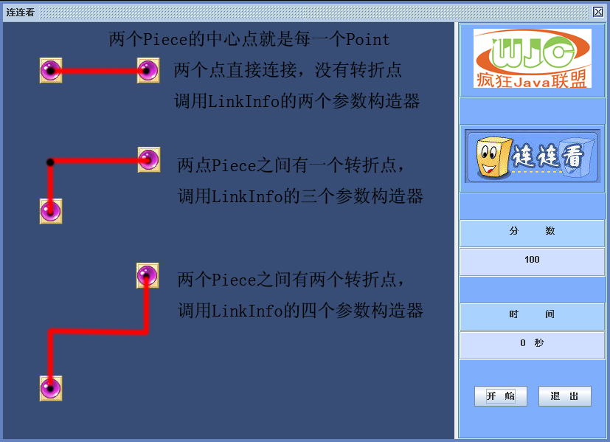
图7.7 LinkInfo类的描述
如图7.7，我下面的编码就是按照这三种方式来实现，先判断能不能直接相连，再判断一个转折点的情况，最后为两个转折点的情况。我们还需要GameListener类根据GameService的link方法返回的LinkInfo对象进行处理，让GamePanel对象进行重绘。
为GameService接口加新方法，让GameListener调用。在GameService接口中添加link方法，让GameServiceImpl去实现它即可，link方法的参数就是两个Piece对象，返回值就是我们上面所定义的LinkInfo对象了，表示可否根据两个Piece对象返回一个LinkInfo对象，如果返回null，则表示两个对象不可连接。
代码清单：code\linkgame\src\org\crazyit\linkgame\service\GameService.java
//连接两个Piece对象, 可以连接, 返回LinkInfo对象
LinkInfo link(Piece p1, Piece p2);
我们需要对游戏的游戏区域进行分析，连接的情况在图7.7已经描述了，那么接下来就是两个Piece在游戏区域中的关系了，具体可分为：p1与p2在同一行（indexY值相同），p1与p2在同一列（indexX值相同），p2在p1的右上角（p2的indexX > p1的indexX，p2的indexY < p1的indexY），p2在p1的右下角（p2的indexX > p1的indexX，p2的indexY > p1的indexY），这里为什么不讲p2在p1的左上角和p2在p1的左下角呢，这种情况，我们可以重新执行link方法，将p1和p2两个参数的位置互换即可实现。图7.8讲解了这几种位置的情况。
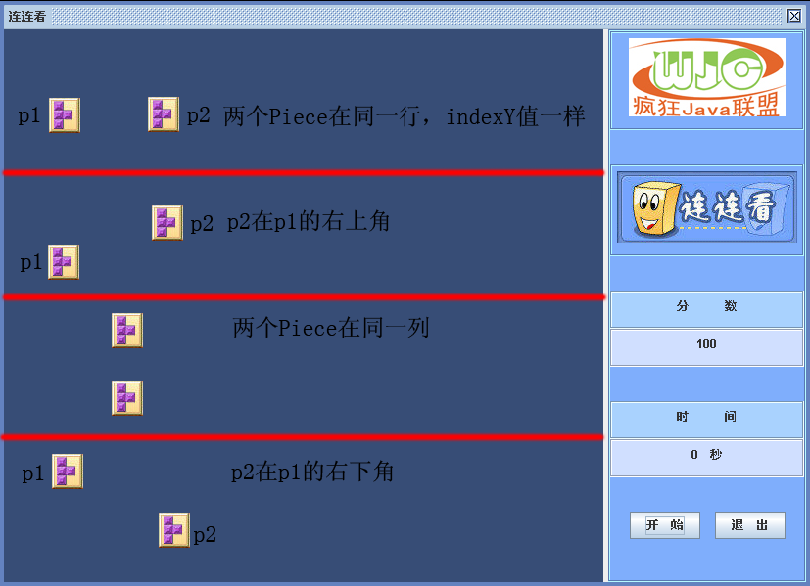
图7.8 两个Piece对象的位置关系
注：如果p2在p1的左上角和左下角，也就是p1在p2的右上角和右下角，也在上面的情况中。
现在了解了这几种情况后，下面就可以着手写一些工具方法，用于处理在上面这几个情况时会用到的一些公用方法。

7.4.3 准备获取通道的工具方法
现在准备几个工具方法，在实现时我们需要用到的。我们需要获取一个Piece向上的通道，向下的通道，向左的通道，向右的通道，什么叫通道呢？如图7.9所示。
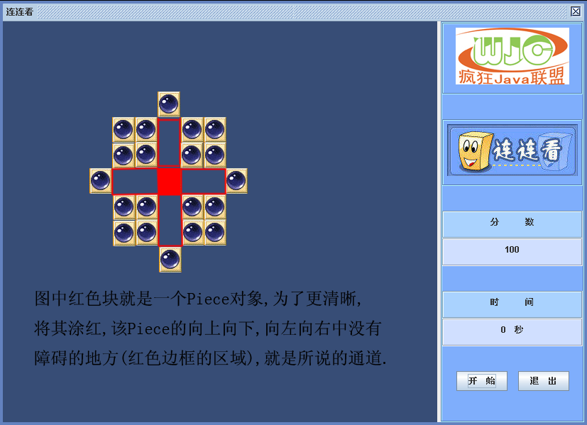
图7.9 通道的描述
弄清楚什么是通道的概念以后，我们写获取通道的程序：
代码清单：code\linkgame\src\org\crazyit\linkgame\service\impl\GameServiceImpl.java
//判断GamePanel中的x, y座标中是否有Piece对象
private boolean hasPiece(int x, int y) {
return (findPiece(x, y) == null) ? false : true
}
//给一个Point对象,返回它的左边通道
private List<Point> getLeftChanel(Point p, int min, int pieceWidth) {
List<Point> result = new ArrayList<Point>();
//获取向左通道, 由一个点向左遍历, 步长为Piece图片的宽
for (int i = p.getX() - pieceWidth; i >= min; i = i - pieceWidth) {
//遇到障碍, 表示通道已经到尽头, 直接返回
if (hasPiece(i, p.getY())) return result;
result.add(new Point(i, p.getY()));
}
return result;
}
编写完左边通道的方法后，按照同样的道理编写获取其他方向通道的方法。

7.4.4 没有转折点的横向连接
现在让我们先实现最简单的横向连接（没有转折点），可以实现link方法。
代码清单：code\linkgame\src\org\crazyit\linkgame\service\impl\GameServiceImpl.java
//实现接口的link方法
public LinkInfo link(Piece p1, Piece p2) {
//两个Piece是同一个, 即在游戏区域中选择了同一个Piece, 返回null
if (p1.equals(p2)) return null;
//如果p1的图片与p2的图片不相同, 则返回null
if (!p1.isSameImage(p2)) return null;
}
上面的代码，如果在游戏区域中选择了同一个Piece，则直接返回null，如果p1与p2的图片不相同，表示它们不可连，直接返回。再去新增两个工具方法，用于判断一行（一列）的两个点是否有障碍。
代码清单：code\linkgame\src\org\crazyit\linkgame\service\impl\GameServiceImpl.java
//判断两个y座标相同的点对象之间是否有障碍, 以p1为中心向右遍历
private boolean isXBlock(Point p1, Point p2, int pieceWidth) {
//如果p2在p1左边, 调换参数位置调用本方法
if (p2.getX() < p1.getX()) return isXBlock(p2, p1, pieceWidth);
for (int i = p1.getX() + pieceWidth; i < p2.getX(); i = i + pieceWidth) {
//如果有障碍
if (hasPiece(i, p1.getY())) return true;
}
return false;
}
//判断两个x座标相同的点对象之间是否有障碍, 以p1为中心向下遍历
private boolean isYBlock(Point p1, Point p2, int pieceHeight) {
//如果p2在p1的上面, 调换参数位置重新调用本方法
if (p2.getY() < p1.getY()) return isYBlock(p2, p1, pieceHeight);
for (int i = p1.getY() + pieceHeight; i < p2.getY(); i = i + pieceHeight) {
if (hasPiece(p1.getX(), i)) return true;
}
return false;
}
有了这两个方法之后，我们可以判断两个在同一行（同一列）的点之间是否可连了。下面实现同一行（同一列）可以连的情况，这里是指没有转折点的情况，修改link方法。
代码清单：code\linkgame\src\org\crazyit\linkgame\service\impl\GameServiceImpl.java
//实现接口的link方法
public LinkInfo link(Piece p1, Piece p2) {
//两个Piece是同一个, 即在游戏区域中选择了同一个Piece, 返回null
if (p1.equals(p2)) return null;
//如果p1的图片与p2的图片不相同, 则返回null
if (!p1.isSameImage(p2)) return null;
//如果p2在p1的左边, 则需要重新执行本方法, 两个参数互换
if (p2.getIndexX() < p1.getIndexX()) return link(p2, p1);
//获取p1的中心点
Point p1Point = getPieceCenter(p1);
//获取p2的中心点
Point p2Point = getPieceCenter(p2);
//获取每张图片的宽和高
int pieceWidth = this.board.getCommonImageWidth();
int pieceHeight = this.board.getCommonImageHeight();
//如果两个Piece在同一行
if (p1.getIndexY() == p2.getIndexY()) {
//它们在同一行并之间可以连，即没有直接障碍
if (!isXBlock(p1Point, p2Point, pieceWidth)) return new LinkInfo(p1Point, p2Point);
}
return null;
}
现在可以测试一下，效果如图7.10所示。
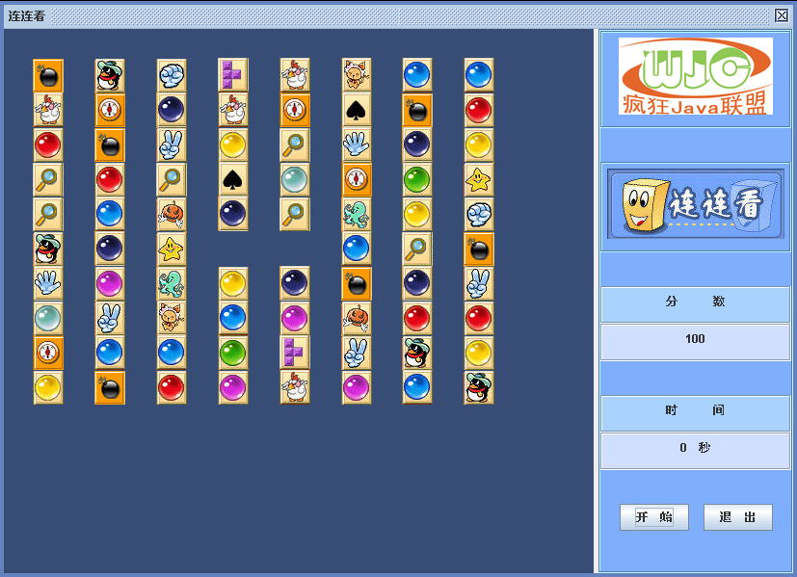
图7.10 实现横向相连

7.4.5 没有转折点的纵向连接
下面实现纵向连接，和横向连接一样，调用工具方法isYBlock判断是否可以纵向连接即可，为link方法加入如下代码。
代码清单：code\linkgame\src\org\crazyit\linkgame\service\impl\GameServiceImpl.java
//如果两个Piece在同一列
if (p1Point.getX() == p2Point.getX()) {
if (!isYBlock(p1Point, p2Point, pieceHeight)) {//它们之间没有真接障碍, 没有转折点
return new LinkInfo(p1Point, p2Point);
}
}
如果两个Piece在同一列，并且它们可以直接纵向相连（没有转折点），就返回LinkInfo，效果如图7.11所示。
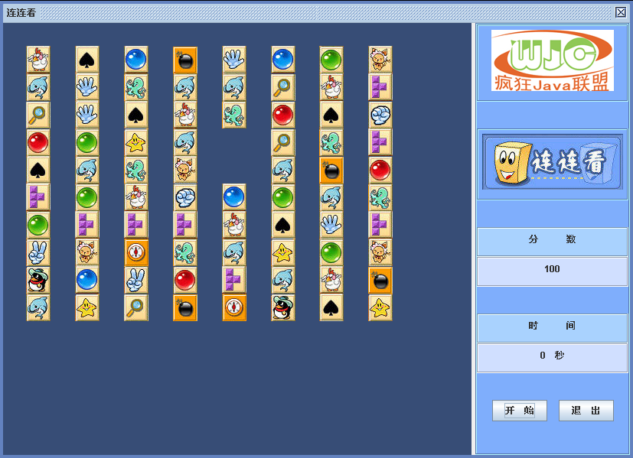
图7.11 实现纵向相连
上面实现了没有转折点的横向连接和没有转折点的纵向连接，如果在同一行或者同一列的两个Piece不能直接连接，即它们肯定会有两个转折点，下面将会实现。

7.4.6 一个转折点的连接
现在我们先看回图7.8，第二种情况，表示有一个转折点，我们需要找到这个转折点，新增一个遍历两个通道，获取它们交点的工具方法。
代码清单：code\linkgame\src\org\crazyit\linkgame\service\impl\GameServiceImpl.java
//遍历两个通道, 获取它们的交点
private Point getWrapPoint(List<Point> p1Chanel, List<Point> p2Chanel) {
for (int i = 0; i < p1Chanel.size(); i++) {
Point temp1 = p1Chanel.get(i);
for (int j = 0; j < p2Chanel.size(); j++) {
Point temp2 = p2Chanel.get(j);
if (temp1.equals(temp2)) {//如果两个List中有元素有同一个, 表明这两个通道有交点
return temp1; //这个交点就是我们所需要的转折点
}
}
}
return null;
}
这样可以获取两个通道的交点，再新增一个工具方法，用于获取两个Point之间的转折点（一个Point）。代码清单：code\linkgame\src\org\crazyit\linkgame\service\impl\GameServiceImpl.java
//获取两个不在同一行或者同一列的座标点的直角连接点, 即只有一个转折点
private Point getCornerPoint(Point point1, Point point2, int pieceWidth, int pieceHeight) {
//获取p1向右, 向上, 向下的三个通道
List<Point> point1RightChanel = getRightChanel(point1, point2.getX(), pieceWidth);
List<Point> point1UpChanel = getUpChanel(point1, point2.getY(), pieceHeight);
List<Point> point1DownChanel = getDownChanel(point1, point2.getY(), pieceHeight);
//获取p2向下, 向左, 向下的三个通道
List<Point> point2DownChanel = getDownChanel(point2, point1.getY(), pieceHeight);
List<Point> point2LeftChanel = getLeftChanel(point2, point1.getX(), pieceWidth);
List<Point> point2UpChanel = getUpChanel(point2, point1.getY(), pieceHeight);
if (isRightUp(point1, point2)) {//point2在point1的右上角
//获取p1向右和p2向下的交点
Point linkPoint1 = getWrapPoint(point1RightChanel, point2DownChanel);
//获取p1向上和p2向左的交点
Point linkPoint2 = getWrapPoint(point1UpChanel, point2LeftChanel);
//返回其中一个交点, 如果没有交点, 则返回null
return (linkPoint1 == null) ? linkPoint2 : linkPoint1;
}
if (isRightDown(point1, point2)) {//point2在point1的右下角
//获取p1向下和p2向左的交点
Point linkPoint1 = getWrapPoint(point1DownChanel, point2LeftChanel);
//获取p1向右和p2向下的交点
Point linkPoint2 = getWrapPoint(point1RightChanel, point2UpChanel);
return (linkPoint1 == null) ? linkPoint2 : linkPoint1;
}
return null;
}
以上的代码获得两个Piece之间的转折点，如图7.12所示。
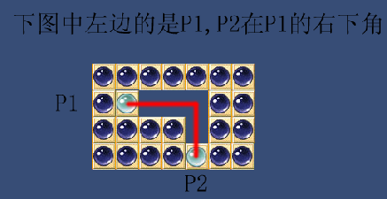
图7.12 一个转折点，p2在p1的右下角
图7.12的情况，我们需要获取p1向右的通道，再获取p2向上的通道，再判断两个通道间是否有交点，并返回该点即可。当p2在p1的右上角的情况如图7.13所示。
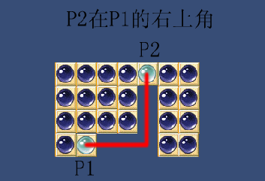
图7.13 一个转折点，p2在p1的右上角
p2在p1的右上角，即获取p1的上右通道，p2的向下通道，再获取它们的交点即可。在GameServiceImpl的link方法中加入判断代码，到现在link方法的代码如下。
代码清单：code\linkgame\src\org\crazyit\linkgame\service\impl\GameServiceImpl.java
//实现接口的link方法
public LinkInfo link(Piece p1, Piece p2) {
//省略前面横向直接相连与纵向直接相连的代码
//有一个转折点的情况
//获取两个点的直角相连的点, 即只有一个转折点
Point cornerPoint = getCornerPoint(p1Point, p2Point, pieceWidth, pieceHeight);
if (cornerPoint != null) return new LinkInfo(p1Point, cornerPoint, p2Point);
return null;
}

7.4.7 两个转折点的连接
上一小节讲了两个Point之间一个转折点的情况，这一节，将实现两个Point通过两个转折点进行相连，两个转折点的情况比较多，可以总结为以下几种：
- 在同一行，不能直接相连，就必须有两个转折点，分向上与向下两种连接情况。
- 在同一列，不能直接相连，也必须有两个转折点，分向左与向右两种连接情况。
- p2在p1的右下角，这里就有六种转折情况。
- p2在p1的右上角，同样地也有六种转折情况。
我们一种一种来解决，先解决在同一行有两个转折点的情况。请看图7.14，说明它们是如何相连的。
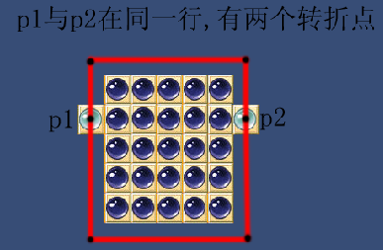
图7.14 两个转折点，p1与p2在同一行
图7.14可以看到，它们p1与p2相连，可以在上面连，也可以在下面连，这两种情况都代表它们可以相连，我们先把这两种情况都加入结果中，到最后再去计算最近的距离。实现时我们可以先构建一个Map，Map的key为第一个转折点，map的value为第二个转折点，如map的size不止1的话，证明这两个Point有多种连接途径，我们先返回第一个连接途径，最后再计算最小的连接方式。为link方法添加如下代码。
代码清单：code\linkgame\src\org\crazyit\linkgame\service\impl\GameServiceImpl.java
//该map的key存放第一个转折点, value存放第二个转折点, map的size说明有多少个可以连的途径
Map<Point, Point> turns = getLinkPoints(p1Point, p2Point, pieceWidth, pieceHeight);
if (turns.size() != 0) {
for (Object turn : turns.keySet()) {
//遍历该map, 暂时只返回map中第一个元素
//获取map中第一个元素的key值, 即第一个转折点
Point point1 = (Point)turn;
//获取map中第一个元素的value值, 即第二个转折点
Point point2 = turns.get(point1);
return new LinkInfo(p1Point, point1, point2, p2Point);
}
}
上面的代码有点难以理解，可以看图7.15。
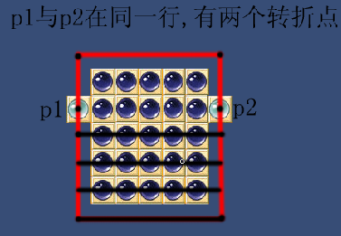
图7.15 横向两个转折点的代码解释
图7.15中的几条黑线，如果这几条黑线间没有障碍，则最终会加到结果的map中。效果如图7.16。
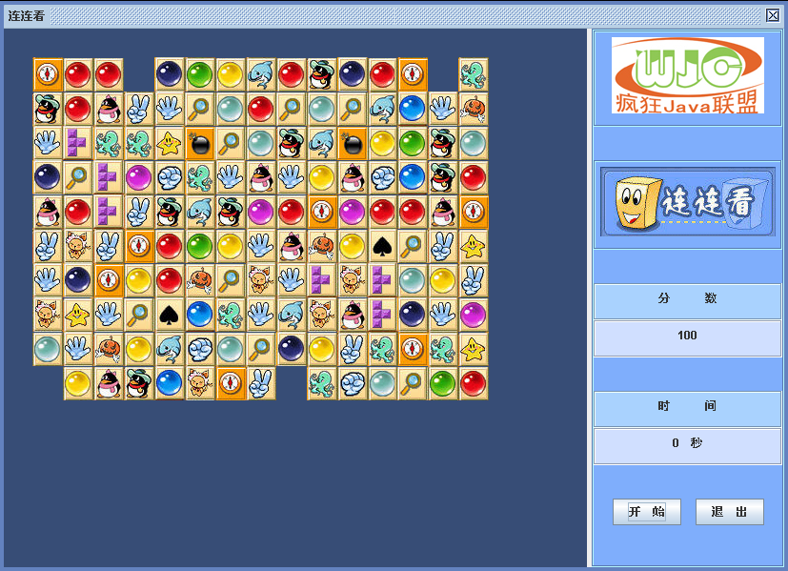
图7.16 横向两个转折点的相连
下面再去实现第二种情况，纵向的两个转折点的情况，直接在工具方法getLinkPoints后面加上判断，说明它们两个Point在纵向有两个转折点即可。这里直接给出代码。
代码清单：code\linkgame\src\org\crazyit\linkgame\service\impl\GameServiceImpl.java
if (isInColumn(point1, point2)) {//在同一列
//向左遍历
//以p1的中心点向左遍历获取点集合
List<Point> p1LeftChanel = getLeftChanel(point1, 0, pieceWidth);
//以p2的中心点向左遍历获取点集合
p2LeftChanel = getLeftChanel(point2, 0, pieceWidth);
Map<Point, Point> leftLinkPoints = getYLinkPoints(p1LeftChanel,
p2LeftChanel, pieceWidth);
//向右遍历, 不得超过游戏区域的边框
//以p1的中心点向右遍历获取点集合
p1RightChanel = getRightChanel(point1, widthMax, pieceWidth);
//以p2的中心点向右遍历获取点集合
List<Point> p2RightChanel = getRightChanel(point2, widthMax, pieceWidth);
Map<Point, Point> rightLinkPoints = getYLinkPoints(p1RightChanel,
p2RightChanel, pieceWidth);
result.putAll(leftLinkPoints);
result.putAll(rightLinkPoints);
}
注意以上代码中的2个Map，代表着向左与向右两种连接情况。效果如图7.17所示。
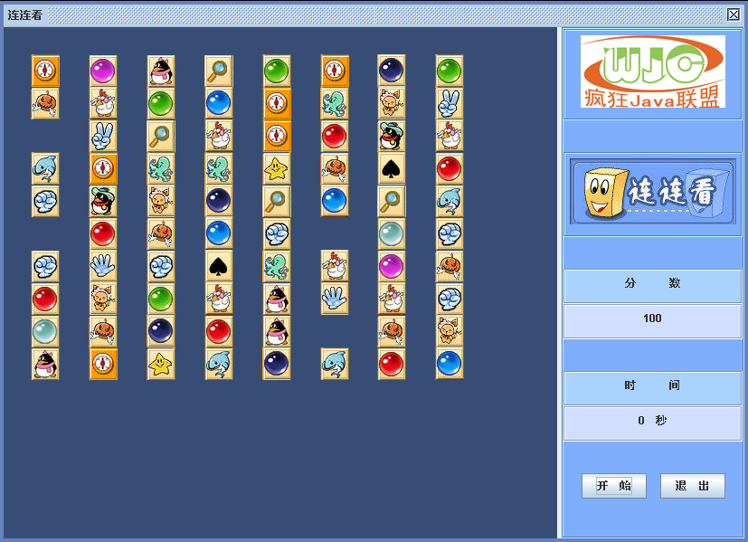
图7.17 实现纵向两个转折点连接
纵向两个转折点和横向两个转折点一样，图7.18说明为什么需要这样实现。
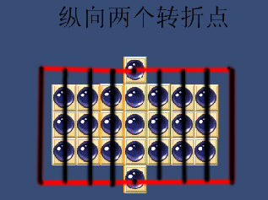
图7.18 代码说明
图7.18中的黑色竖线两端，就是我们结果Map中保存的key和value，如果这key和value这两个点之间没有障碍的话，就加到结果的Map中去，如果有障碍，将不会加到结果的Map中。下面实现两个转折点，图7.19至图7.24讲解两个转折点的情况。
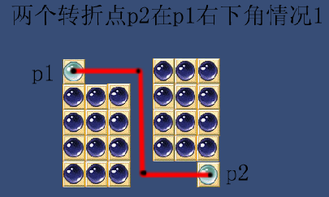
图7.19 两个转折点p2在p1右下角的情况1
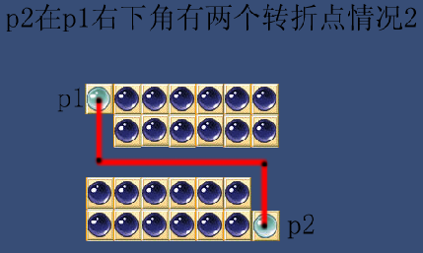
图7.20 两个转折点p2在p1右下角的情况2
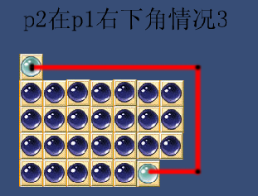
图7.21 两个转折点p2在p1右下角的情况3
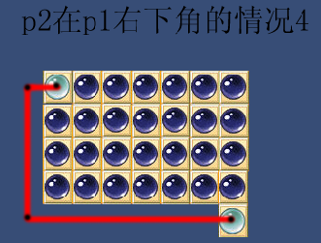
图7.22 两个转折点p2在p1右下角的情况4
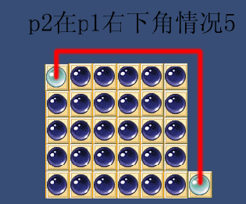
图7.23 两个转折点p2在p1右下角的情况5
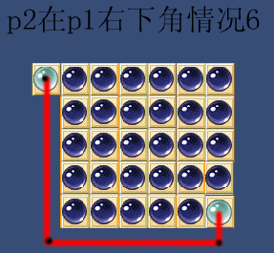
图7.24 两个转折点p2在p1右下角的情况6
实现的代码如下。
代码清单：code\linkgame\src\org\crazyit\linkgame\service\impl\GameServiceImpl.java
//获取point1向下遍历, point2向上遍历时横向可连接的点
Map<Point, Point> downUpLinkPoints = getXLinkPoints(p1DownChanel, p2UpChanel, pieceWidth);
//获取point1向右遍历, point2向左遍历时纵向可连接的点
Map<Point, Point> rightLeftLinkPoints = getYLinkPoints(p1RightChanel, p2LeftChanel, pieceHeight);
//获取以p1为中心的向上通道
p1UpChanel = getUpChanel(point1, 0, pieceHeight);
//获取以p2为中心的向上通道
p2UpChanel = getUpChanel(point2, 0, pieceHeight);
//获取point1向上遍历, point2向上遍历时横向可连接的点
Map<Point, Point> upUpLinkPoints = getXLinkPoints(p1UpChanel, p2UpChanel, pieceWidth);
//获取以p1为中心的向下通道
p1DownChanel = getDownChanel(point1, heightMax, pieceHeight);
//获取以p2为中心的向下通道
p2DownChanel = getDownChanel(point2, heightMax, pieceHeight);
//获取point1向下遍历, point2向下遍历时横向可连接的点
Map<Point, Point> downDownLinkPoints = getXLinkPoints(p1DownChanel, p2DownChanel, pieceWidth);
//获取以p1为中心的向左通道
List<Point> p1LeftChanel = getLeftChanel(point1, 0, pieceWidth);
//获取以p2为中心的向左通道
p2LeftChanel = getLeftChanel(point2, 0, pieceWidth);
//获取point1向左遍历, point2向左遍历时纵向可连接的点
Map<Point, Point> leftLeftLinkPoints = getYLinkPoints(p1LeftChanel, p2LeftChanel, pieceHeight);
//获取以p1为中心的向右通道
p1RightChanel = getRightChanel(point1, widthMax, pieceWidth);
//获取以p2为中心的向右通道
List<Point> p2RightChanel = getRightChanel(point2, widthMax, pieceWidth);
//获取point1向右遍历, point2向右遍历时纵向可以连接的点
Map<Point, Point> rightRightLinkPoints = getYLinkPoints(p1RightChanel, p2RightChanel, pieceHeight);
result.putAll(downUpLinkPoints);
result.putAll(rightLeftLinkPoints);//将可以连接的所有点都放到结果中
result.putAll(upUpLinkPoints);
result.putAll(downDownLinkPoints);
result.putAll(leftLeftLinkPoints);
result.putAll(rightRightLinkPoints);
注：上面黑体的几个Map，就是代表图7.19到图7.24的6种情况。
效果如图7.25所示。
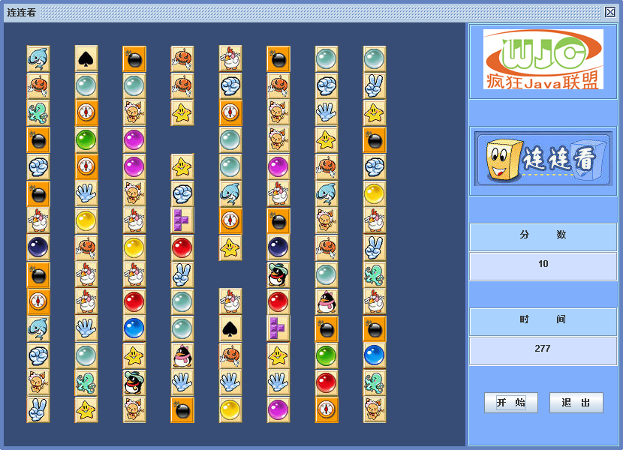
图7.25 实现p2在p1的右下角两个转折点的连接
下面再实现p2在p1右上角的情况，这种情况和p2在p1右下角的情况类似，都是有6种情况，实现过程这里不再详细描述。所有的连接方式已经全部实现了，我们可以去看游戏的效果，体验一下初步的游戏成果。

7.4.8 找出最短距离
我们在前面实现的时候，只是返回结果map中的第一个元素，现在，我们需要从这些元素中找出最短的距离返回，原来的代码如下。
代码清单：code\linkgame\src\org\crazyit\linkgame\service\impl\GameServiceImpl.java
//该map的key存放第一个转折点, value存放第二个转折点, map的size说明有多少个可以连的方式
Map<Point, Point> turns = getLinkPoints(p1Point, p2Point, pieceWidth, pieceHeight);
if (turns.size() != 0) {
for (Object turn : turns.keySet()) {
//遍历该map, 暂时只返回map中第一个元素
//获取map中第一个元素的key值, 即第一个转折点
Point point1 = (Point)turn;
//获取map中第一个元素的value值, 即第二个转折点
Point point2 = turns.get(point1);
return new LinkInfo(p1Point, point1, point2, p2Point);
}
}
现在，我们对这些代码作些修改，让它返回四个点（两个选择的点，两个转折点）之间最短的距离。
代码清单：code\linkgame\src\org\crazyit\linkgame\service\impl\GameServiceImpl.java
//获取p1和p2之间最短的连接信息
private LinkInfo getShortcut(Point p1, Point p2, Map<Point, Point> turns,
int shortDistance) {
List<LinkInfo> infos = new ArrayList<LinkInfo>();
//遍历结果map, 将转折点与选择的点封装成LinkInfo对象, 放到集合中
for (Object info : turns.keySet()) {
Point point1 = (Point)info;
Point point2 = turns.get(point1);
infos.add(new LinkInfo(p1, point1, point2, p2));
}
return getShortcut(infos, shortDistance);
}
//在infos中获取其四个点最短的那个LinkInfo对象
private LinkInfo getShortcut(List<LinkInfo> infos, int shortDistance) {
int temp1 = 0;
LinkInfo result = null;
for (int i = 0; i < infos.size(); i++) {
LinkInfo info = infos.get(i);
//计算出几个点的总距离
int distance = countAll(info.getLinkPoints());
//将循环第一个的差距用temp1保存
if (i == 0) {
temp1 = distance - shortDistance;
result = info;
}
//如果下一次循环的值比temp1的还小, 则用当前的值作为temp1
if (distance - shortDistance < temp1) {
temp1 = distance - shortDistance;
result = info;
}
}
return result;
}
//计算points中所有点的距离总和
private int countAll(List<Point> points) {
int result = 0;
for (int i = 0; i < points.size(); i++) {
if (i == points.size() - 1) {//循环到最后一个
break;
}
Point point1 = points.get(i);
Point point2 = points.get(i + 1);
result += getDistance(point1, point2);
}
return result;
}
//获取两个LinkPoint之间的最短距离
private int getDistance(Point p1, Point p2) {
int xDistance = Math.abs(p1.getX() - p2.getX());
int yDistance = Math.abs(p1.getY() - p2.getY());
return xDistance + yDistance;
}
实现原理：遍历转折点map中的所有转折点，与原来选择的两个点构成一个LinkInfo，再加入一个集合中，再去遍历这个集合，选取最接近最短距离的那一个LinkInfo返回即可。

7.4.9 画上连接线
现在我们得到了LinkInfo对象，之前并没有对LinkInfo对象进行处理，现在可以在GamePanel中为LinkInfo中的Point对象画上相应的连接线，为LinkInfo画上连接线。
代码清单：code\linkgame\src\org\crazyit\linkgame\view\GamePanel.java
private void drawLine(LinkInfo linkInfo, Graphics g) {
List<Point> points = linkInfo.getLinkPoints();
for (int i = 0; i < points.size() - 1; i++) {
Point currentPoint = points.get(i);
Point nextPoint = points.get(i + 1);
g.drawLine(currentPoint.getX(), currentPoint.getY(),
nextPoint.getX(), nextPoint.getY());
}
}
在paint方法中调用上面的工具方法：
//如果当前对象中有linkInfo对象, 即连接信息
if (this.linkInfo != null) {
drawLine(this.linkInfo, g);
//处理完后清空linkInfo对象
this.linkInfo = null;
}

7.5 加入计分与计时功能

7.5.1 加入计分功能
玩家点击了游戏区域时，程序中需要调用GameService的start方法，我们需要为开始按钮加入鼠标监听器，我们可以将这个监听器单独作为一个类，新建BeginListener，该类继承于MouseInputAdapter，只要重写父类的mousePressed方法即可。
代码清单：code\linkgame\src\org\crazyit\linkgame\listener\BeginListener.java
public void mousePressed(MouseEvent e) {
if (this.timer != null) {
this.timer.cancel();
}
this.timer = new Timer();
gamePanel.setSelectPiece(null);
gamePanel.setOverImage(null);
// 将分数清0
pointLabel.setText("0");
// 将时间变成原来设置的时间(在GameConfiguration中设置)
timeLabel.setText(String.valueOf(config.getGameTime()));
// 调用gameService的start方法
gameService.start();
// 开始进行任务
task = new TimerTask(this.gamePanel, this.config.getGameTime(),
this.timeLabel);
timer.schedule(task, 0, 1000);
// 对gamePanel进行重新绘制
gamePanel.repaint();
}
BeginListener中的鼠标点击方法较为简单，开始时只要设置分数、时间，并调用GameService的start方法即可。
实现普通的计分功能比较简单，可以在GameListener（GamePanel的鼠标监听器）中判断，当成功连接了之后，就加上一定的分数，并设置到GameService中，最后把结果显示到GamePanel的JLabel中。GameService中添加一个接口方法，让GameServiceImpl去实现该方法。
代码清单：code\linkgame\src\org\crazyit\linkgame\service\impl\GameServiceImpl.java
private long grade = 0; //加入分数属性,初始值为0
public long countGrade() {
this.grade += this.config.getPerGrade();
return this.grade;
}
效果图7.26所示。
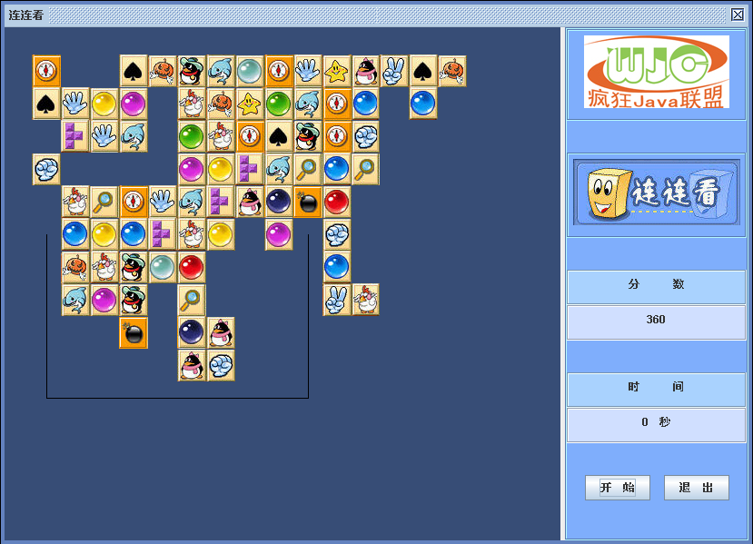
图7.26 加入计分功能

7.5.2加入计时功能与游戏的胜利、失败
现在实现连连看的计时功能，本例的计时功能采用倒数模式，当时间到了0后，在游戏区内如果还有图片方块的话，游戏就失败。
先为我们的游戏加入胜利和失败的判断，胜利和失败的提示，是在GamePanel中提示的，因此，在GamePanel对象中添加一个overImage的属性，用于保存游戏胜利或者失败时图片，并以此作为游戏胜利和失败的标准，并在GamePanel中加入画胜利和失败图片。
代码清单：code\linkgame\src\org\crazyit\linkgame\view\GamePanel.java
//如果overImage不为空, 则表示游戏已经胜利或者失败
if (this.overImage != null) g.drawImage(this.overImage, 0, 0, null);
这时候，我们需要知道哪里需要时间计算的，首先肯定是游戏开始时时间开始计算，当游戏区中已经没有方块时，即最后一点成功的连接后，时间计算停止，因此7.5.2BeginListener类与游戏区的监听类GameListener都必须可以控制时间。
先编写一个TimerTask类，用于定时执行任务。
代码清单：code\linkgame\src\org\crazyit\linkgame\timer\TimerTask.java
public class TimerTask extends java.util.TimerTask {
private long time; //当前用掉的时候
private GamePanel gamePanel;
private long gameTime;
private JLabel timeLabel;
public void run() {
//游戏时间已到
if (this.gameTime - this.time <= 0) {
//设置游戏图片为失败
this.gamePanel.setOverImage(ImageUtil.getImage("images/lose.gif"));
//取消这个任务
this.cancel();
this.gamePanel.repaint();
}
//如果游戏仍然继续, 设置时间
this.timeLabel.setText(String.valueOf(this.gameTime - this.time));
this.timeLabel.repaint();
//使用的时间+1
this.time += 1;
}
}
该类继承java.util.TimerTask，实现run方法，表示需要执行的动作。在TimerTask的构造器中，需要将gamePanle，gameTime，timeLabel作为参数传入，首先timeLabel是时间显示的的一个JLabel，因此必须加入，gameTime我们保存在GameConfiguration对象中，gamePanel中保存了游戏胜利与失败的标准。另外再为TimerTask类添加一个用掉的时间属性，用于记录游戏已经用掉的时间，并在run方法中加一，表示run每执行一次，time的值加一，再用参数的gameTime减去time属性的值，就是游戏所剩的时间，当游戏所剩的时间为0时，游戏失败，计时器停止。
在GameListener中如果成功连接了两个Piece对象后，可以判断游戏区是否还有方块的存在，即判断该数组中象是的每一个Piece是否为空，如果都为空，则游戏胜利，在GameServiceImpl类中加入如下hasPieces方法，用于判断界面中是否还存在图片。
代码清单：code\linkgame\src\org\crazyit\linkgame\service\impl\GameServiceImpl.java
//实现接口的hasPieces方法
public boolean hasPieces(Piece[][] pieces) {
for (int i = 0; i < pieces.length; i++) {
for (int j = 0; j < pieces[i].length; j++) {
if (pieces[i][j] != null) return true;
}
}
return false;
}
这样，当成功点击连接最后两个方块后，就停止计时器，并设置游戏为胜利状态，并在GameListener的mousePressed方法最前面加入，当游戏胜利或者，去点击游戏区，就马上返回，不再作任何判断：
if (gamePanel.getOverImage() != null) return;
好了，计时功能已经实现了，现在可以去看下游戏效果如图7.27所示。
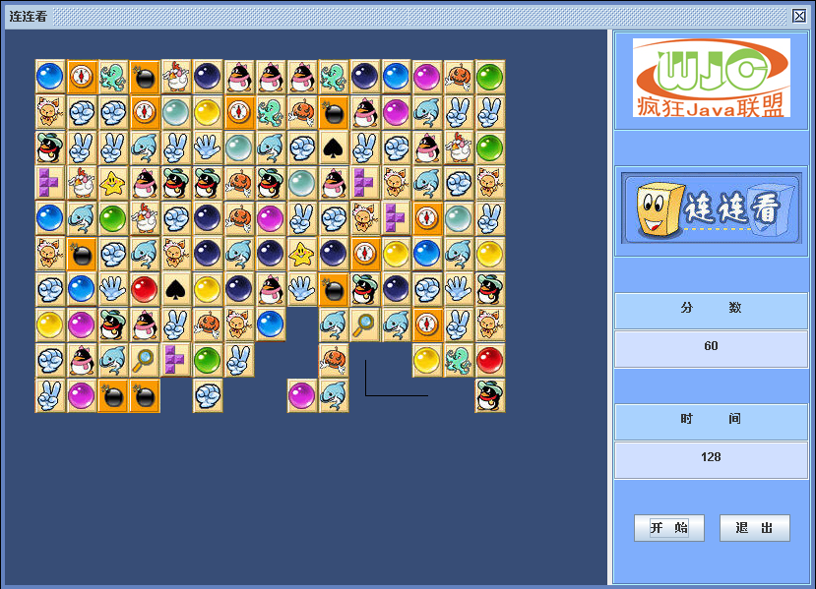
图7.27 最终的游戏效果

7.6 本章小结
本章主要讲述如何实现一个简单的单机版连连看，详细介绍了如何建立界面，如何将游戏的区域抽象成一个二维数组，并对该二维数组进行操作，实现了随机游戏数组，实现游戏的相连，游戏的计分功能与计时等功能。重点介绍了如何在重构代码的过程中优化代码并慢慢的改善既有设计，将游戏的部件或者各部件的职能抽象成对象。在本章中代码还可以进行重构优化，例如将每个图形界面组件做成单独的类，再通过工厂模式或者Java的反射去获取这些类，用于去创建游戏的界面。

